
中三班亲子阅读绘本推荐
推荐绘本 | 更新周期 | 阅读形式 | 阅读记录 | 拓展游戏
当我长大时 | 9.1-9.6 | 集体阅读 |  | 益智：我长大了 系列棋  游戏目标：  1.知道自己长大了，自己的事情自己做，有自我管理意识。  2.激发幼儿乐于表达的兴趣。  游戏准备：自制棋盘  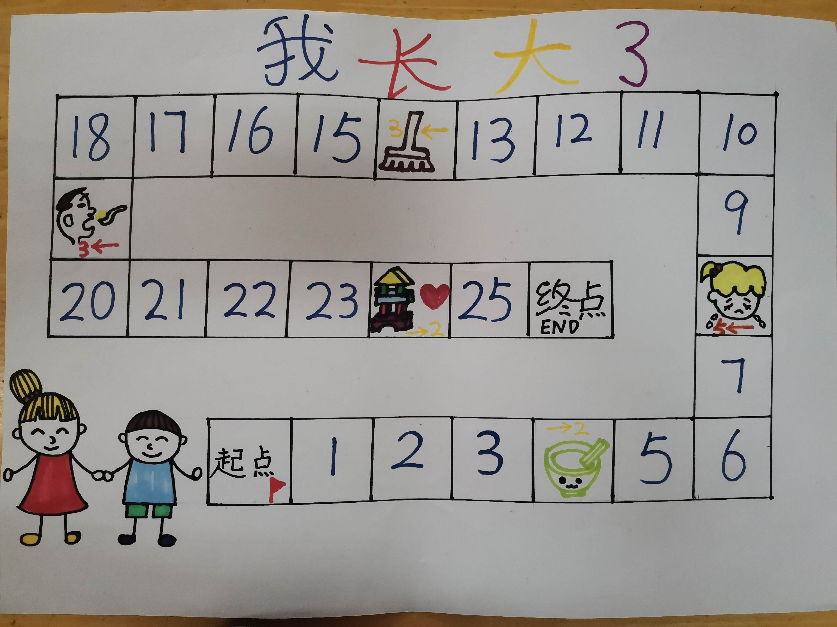  游戏玩法：  棋盘上设置了不同的情景小图，幼儿和家长投骰子走相应的步数，停在哪一个格子，幼儿看小图内容是否能够做到，如果能做到就说明长大了，可以前进X步，根据提示进行游戏。
我长大以后 | 9.7-9.13 | 自主阅读 | 幼儿A：“长大以后最好变成什么样呢？“幼儿B：“长大以后最好变成什么样呢？”幼儿C：“要变得聪明……”如果我们经常与孩子倾谈，倾听他们的想法，就会发现他们是充满思想的。他们可能做出许多看似幼稚的论断，但那往往是由于经验和阅历的缺乏造成的。与此相反，大人们的判断错误却常常是由于多了些功利之心或一厢情愿的愿望。
我长大了 | 9.14-9.20 | 自主阅读 | 幼儿A：“食物有助于我们的骨骼、肌肉、皮肤、头发、牙齿和舌头的生长。”幼儿B：“不论身体内部还是外部，在不知不觉的情况下，会变得越来越大，越来越长，越来越强壮。”通过生动形象的图画和浅显易懂的语言，循序渐进地介绍了基础的自然科学概念，满足孩子对科学世界的好奇心。
大卫快长大吧 | 9.21-9.27 | 亲子阅读
【备注】1、推荐绘本（不少于4本）：能促进亲子阅读的发展，可以是幼儿园书库中借阅，也可以是来自于家庭资源；2、更新周期：该绘本投放给幼儿阅读的周期，具体到日期；3、阅读形式：（集体阅读、自主阅读80%）、亲子阅读（20%）；4、阅读记录：观察个别孩子阅读时的交流语言和阅读的兴趣点，每个绘本下不少于2个孩子的阅读记录；拓展游戏：推荐绘本拓展的游戏可以放进家庭亲子阅读游戏中开展。
记录者： 俞萍

